КОД________
Общее время выполнения работы –90 минут. Практика 120мин.
По данному комплекту можно получить максимальное количество – 67 баллов.
Тестовое задание – 27 баллов. За каждое правильно выполненное тестовое задание участник конкурса получает - 1 балл, если неправильно выполнено – 0 баллов. Задание 12 за каждый правильный ответ 1 балл.
Практическое задание: «Выполнение расстрочного шва» - 20 баллов
Практическое задание: «Моделирование швейных изделий»-- 20 баллов
Желаем удачи!

  - (1 балл) Внимательное изучение и проба продуктов питания, качество которых нужно оценить, выявляя их достоинства и недостатки, называется..
Ответ: _________
2. (1 балл) К тепловой обработке мяса относятся:
- вяление;
- сушка;
- варка;
- тушение;
- жарение.
Ответ: _________
3. (1 балл) Этикет – это
а) наука о здоровье человека; б) строго установленный порядок поведения; в) область науки, изучающая влияние пищи на организм человека.
Ответ: _________
4. (1 балл) Что здесь лишнее?
1. Хлопок
2. Лен
3. Конопля
4. Шелк
5. Джут
Ответ: _________

5. (1 балл) Какое технологическое свойство шелковых тканей необходимо учитывать при выборе припусков на швы?

Ответ:___________________________________________

6. (1 балл) По наглядному изображению определите дефекты ткани. Найдите соответствие. Ответ представьте в виде: цифра- буква.

1 | 2 | 3 | 4
 |  | 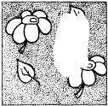 | 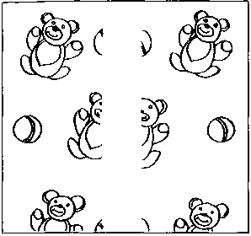
а) перекос рисунка;
б) нарушение целостности ткани;
в) засечка;
г) непропечатанные места.

Ответ:___________________________________________

7. (1 балл) Укажите соответствие рисунков символов по уходу за тканями и их названиями:
1. Только ручная стирка при температуре максимум 30, не тереть, не отжимать
2. Разрешено гладить при максимальной температуре 200; допустимо для льна и хлопка, можно слегка увлажнять изделие
3. Разрешено отжимать в стиральной машине и высушивать электросушилкой
4. Сушить на горизонтальной поверхности
5. Сухая чистка с любым растворителем
6. Разрешена стирка с отбеливателями, содержащими хлор; использовать только холодную воду, следить за полным растворением порошка

А Б В Г Д Е
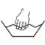
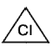
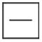
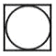
7 7 7 7 77 77 7 От
7

1 - ………….; 2 - ……….; 3 - ...............; 4- …………; 5 - …………; 6 - …………

8. (1 балл) Изобразите эскиз клиньевой юбки:

9. Выберите правильное определение для указанных свойств
1. гигроскопичность | а) образование складок, заминов при носке изделия
2. сминаемость | б) способность ткани удерживать тепло
3.осыпаемость | в) свойство ткани уменьшаться в размере
4. усадка | г) свойство ткани впитывать влагу
5. теплозащитность | д) выпадение нитей на срезах

Ответ: _________

10. (1 балл) Установите соответствие между названием шва и его условным обозначением
1. Шов вподгибку с закрытым срезом | А.
2. Двойной шов | Б.
3. Стачной шов в разутюжку | В.
4. Шов вподгибку с открытым срезом | Г.
Ответ:___________________________________________
11. (1 балл) Разутюжить: а) разложить припуски шва на две стороны и зафиксировать утюгом. б) отогнуть припуски шва на одну сторону и зафиксировать их утюгом. в) удалить замины на тканях и деталях изделия.
Ответ: _________
12. (за каждый правильный ответ 1 балл) Разгадай кроссворд:
 |  |  |  | 1.п
 |  |  |  | 2.у
 |  | 3. |  | г
 |  |  |  | 4.о
 |  |  | 5. | в
 |  |  | 6. | и
7. |  |  |  | ц
8. |  |  |  | а

1. Разрез для пуговицы.
2. Поперечная нить.
3. Деталь, изменяющая длину стежка.
4. Долевая нить.
5. Швейная машина для обметывания и стачивания срезов.
6. Швейный материал.
7. Хлопчатобумажная ткань.
8. Машинная строчка для обмётывания петель, срезов.
13. (1 балл) Выбери из перечисления изделия, относящиеся к плечевой одежде:
а) платье, г) пальто, ж) шорты,
б) юбка, д) пиджак, з) ночная сорочка.
в) сарафан, е) жилет,
Ответ:___________________________________________

14. (1 балл) Как отрегулировать швейную машину, когда строчка петляет снизу:

а) увеличить натяжение нижней нити
б) уменьшить натяжение нижней нити
в) увеличить натяжение верхней нити
г) заменить иглу
Ответ:___________________________________________
15. (1 балл) Для обработки низа изделия используют шов:

а) вподгибку с закрытым срезом
б) стачной
в) запошивной
г) настрачной
Ответ:___________________________________________
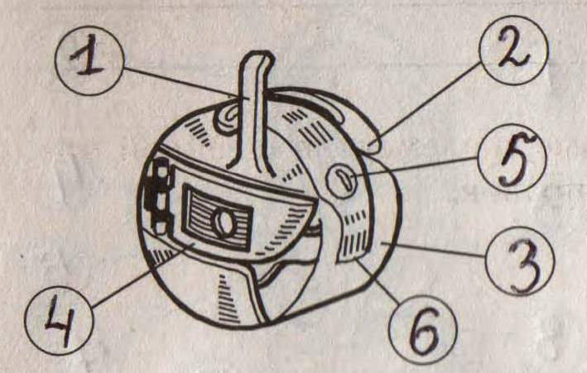
16. (1 балл) Сопоставьте основные элементы челночного механизма с их названиями. Ответ представьте в виде: цифра-буква.
а) пластинчатая пружина
б) установочный палец
в) прорезь
г) корпус
д) защелка
е) регулировочный винт
Ответ:____________________________________________
17. (1 балл) К переплетениям нитей в ткани не относится:
а) сатиновое
б) ситцевое
в) полотняное
г) саржевое
Ответ:___________________________________________

18. (1 балл) Одежда должна быть красивой, современной, высокохудожественной.
О каком требовании идет речь:
а) гигиеническом
б) эксплуатационном
в) эстетическом
г) экономическом
Ответ:___________________________________________

19. (1 балл) Процесс изменения чертежа выкройки в соответствии с выбранной моделью это:
а) проектирование
б) моделирование
в) конструирование
г) нет верного ответа

Ответ:___________________________________________

20. (1 балл) Номер самой толстой машинной иглы:
а) 70 б) 90 в) 80 г) 110
Ответ:___________________________________________

